Приложение №1.

Название авторской группы | Учащиеся 4 «Г» класса
Номинация | Социальные проблемы
Название работы | «Мудрец»
Ф.И.О. участников группы | Ляхно Семён, Ефимов Петр Егорович (дедушка Семёна Ляхно), Кузьминский Иван
Руководитель группы | Тимонькина Наталья Александровна
Учреждение, от которого подаётся заявка | МКОУ «Кодинская средняя общеобразовательная школа № 4»
Краткая аннотация | Результат наших поступков в наших руках, то есть зависит от нас. Делая добро, мы делаем наш мир добрым. Нужно оглянуться по сторонам и найти, кому нужна поддержка, кому можно протянуть руку, сказать доброе слово. Надо быть отзывчивым, готовым прийти на помощь, не дожидаясь, пока тебя об этом попросят. Станем лучше мы – станет лучше мир.
Продолжительность работы | 0,20 мин.
Формат файла | mpeg2
Фрагмент видео-ролика | 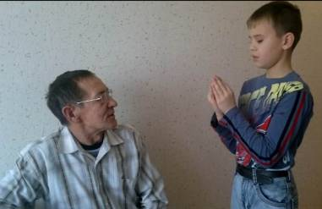

Приложение № 2

Название авторской группы | Учащиеся 4 «Г» класса
Номинация | Социальные проблемы
Название работы | «Бывает и так»
Ф.И.О. участников группы | Комогорова Римма, Горнец Кристина, Кузьминский Иван
Руководитель группы | Тимонькина Наталья Александровна
Учреждение, от которого подаётся заявка | МКОУ «Кодинская средняя общеобразовательная школа № 4»
Краткая аннотация | Человека, который никогда ни с кем не ссорился, встретишь редко. Ссоры вырабатывают плохие черты характера: человек становится сварливым, несдержанным, злым. Учитесь быть толерантными. Уважай своего товарища. Умей каждого выслушать. Не согласен – предлагай.
Продолжительность работы | 0,45 мин
Формат файла | mpeg2
Фрагмент видео-ролика | 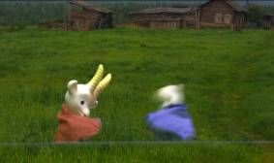

Приложение №3.

Название авторской группы | Учащиеся 4 «Г» класса
Номинация | Социальные проблемы
Название работы | «Волонтёры»
Ф.И.О. участников группы | Дрейт Ефим, Лаврентьев Ефим, Калугина Анастасия, Округина Анастасия, Кузьминский Иван
Руководитель группы | Тимонькина Наталья Александровна
Учреждение, от которого подаётся заявка | МКОУ «Кодинская средняя общеобразовательная школа № 4»
Краткая аннотация | Человек доброжелательный, желающий другим блага и ведет себя соответственно. Он не сможет быть грубым, злым, жестоким. О добрых делах долго помнят люди.
Продолжительность работы | 1,24 мин
Формат файла | mpeg2
Фрагмент видео-ролика | 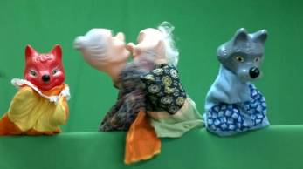

Приложение № 4.

Название авторской группы | Учащиеся 4 «Г» класса
Номинация | Социальные проблемы
Название работы | «Птичка учит»
Ф.И.О. участников группы | Сташкевич Виолетта, Кузьминкий Иван
Руководитель группы | Тимонькина Наталья Александровна
Учреждение, от которого подаётся заявка | МКОУ «Кодинская средняя общеобразовательная школа № 4»
Краткая аннотация | Любите и берегите животных, проявляйте к ним милосердие, любите и охраняйте природу. Будьте человечными.
Продолжительность работы | 0,23 мин
Формат файла | mpeg2
Фрагмент видео-ролика | 